Разработчик заданий: Шилович Наталья Владимировна, ГУО «Средняя школа № 27 г.Могилева»
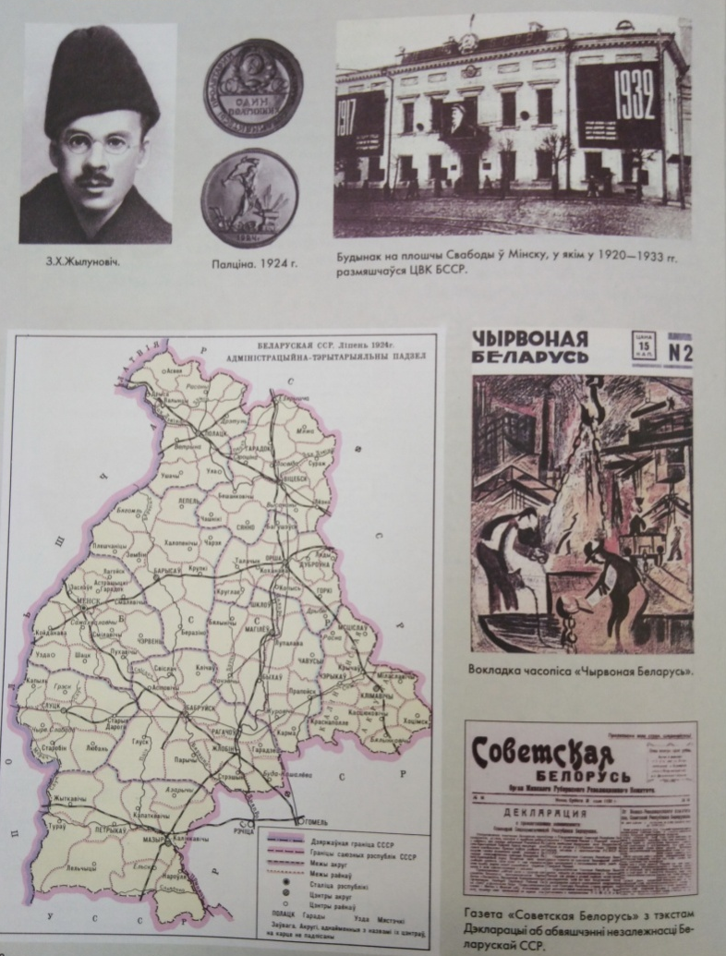
Билет 17
Источник 1 Источник 2.

Образование ССРБ и ЛитБелССР

Страница иллюстрированной хронологии истории Беларуси. Минск 1998 г.

Источник 3. Из Конституции Советской Социалистической Республики Беларуси 1919 г.
«1. Беларусь объявляется Республикой Советов рабочих, солдатских и крестьянских депутатов. Вся власть в центре и на местах принадлежит этим Советам.
2. съезд Советов постановляет:
а) частная собственность на землю отменяется, и весь земельный фонд объявляется общегосударственной собственностью;
б) все леса, недра и воды, а также и весь живой и мертвый инвентарь, показательные хозяйства и сельскохозяйственные предприятия объявляются национальной собственностью;
в) в целях уничтожения паразитических слоев общества и организации хозяйства вводится всеобщая трудовая обязанность.
7. В целях обеспечения за трудящимися настоящей свободы совести церковь отделяется от государства и школа от церкви, а свобода религий и антирелигиозной пропаганды признается за всеми гражданами.
11. В целях обеспечения за трудящимися настоящего доступа к знаниям ССРБ ставит своей задачей предоставить рабочим и беднейшим крестьянам полное и всестороннее бесплатное образование.
13. В целях защиты завоеваний великой рабоче-крестьянской революции ССРБ признает обязанностью всех граждан республики защиту социалистического отечества и устанавливает всеобщую воинскую обязанность. Почетное право защищать революцию с оружием в руках предоставляется только трудящимся, на нетрудящиеся же элементы возлагаются иные воинские обязанности.
15. ССРБ признает равные права за гражданами, независимо от их расовой и национальной принадлежности. »
Вопросы
- С опорой на историческую карту определите историческое событие . 2 уровень
- Опираясь на текст Конституции Советской Социалистической Республики Беларуси, укажите носителя высшей власти в государстве и основные задачи государства. 3 уровень
- Пользуясь материалами иллюстрированного атласа истории Беларуси, карты и текста Конституции, расскажите об историческом событии Объясните свой ответ. (4 уровень)
- А) Проанализируйте вклад исторической личности из источника 2 в историю Беларуси 5 уровень
Б) Объясните, почему большевики были вынуждены дважды провозглашать БССР. Как этот исторический феномен свидетельствует об отношении Москвы к белорусскому вопросу
№  вопроса | Уровень усвоения учебного материала | Вид деятельности | Примерный ответ учащихся
1 | 2 уровень, нахождение информации, предъявленной в явном виде | Использование информации карты | Создание ССРБ 1.01.1919 г. В Смоленске (ссылка на карту).и ЛитБел 2-3.02.1919г.
2 | 3 уровень, нахождение информации, предъявленной в материале в неявном виде. | Извлечение информации из фрагмента исторического документа. | Вся власть в центре и на местах принадлежит Советам рабочих, солдатских и крестьянских депутатов.  Съезд Советов постановляет:  частная собственность на землю отменяется.  вводится всеобщая трудовая обязанность.  церковь отделяется от государства и школа от церкви, а свобода религий и антирелигиозной пропаганды признается за всеми гражданами.  предоставить рабочим и беднейшим крестьянам полное и всестороннее бесплатное образование.  обязанностью всех граждан республики защиту социалистического отечества и устанавливает всеобщую воинскую обязанность.  ССРБ признает равные права за гражданами, независимо от их расовой и национальной принадлежности. »
3 | 4 уровень, установление связей между смысловыми единицами информации представленной в разных знаковых системах | Соотнесение информации исторических документов и исторической карты | Создание советской государственности происходило в 1919 году и 1920г.В 1924 и 1926 гг укрупнение территории ССРБ. В газете «Советская Беларусь» напечатана Декларация провозглашения независимости ССРБ 1920 г. Высшим Органом власти стал ЦИК, располагался в здании на площади Свободы в Минске. Д.Жилунович - первый руководитель государства. Выходил журнал « Чырвоная Беларусь».
4 | 5 уровень, оперирование программным учебным материалом, применение абочеески знаний, операций и приемов мыслительной деятельности в незнакомой ситуации | Использование приемов анализа, сравнения, обобщения, систематизации, классификации, оценки, установления причинно-следственных связей, формулирование выводов; использование исторических карт в качестве источника информации для решения учебно-познавательных задач | А) Белорусский писатель, поэт и драматург, журналист, редактор. Глава Временного абочее-крестьянского правительства Советской Социалистической Республики Белоруссия. После Октябрьской революции — секретарь Белорусского национального комиссариата (Белнацкома) при правительстве РСФСР, член белорусской секции РКП(б), редактор газеты «Дзянніца». Вёл борьбу за создание Беларуской Республики против Вильгельма Кнорина и Александра Мясникова, не признававших белорусов самостоятельной нацией, нашёл поддержку у В. И. Ленина и И. В. Сталина. Со дня создания Советской Социалистической Республики Беларусь (1 января 1919) до 3 февраля 1919 года был главой Временного абочее-крестьянского правительства Советской Беларуси. С 3 марта 1919 года — редактор и секретарь газеты «Красная заря» (Харьков), и с июня политработник в штабе 14-й армии. В 1920 году — главный редактор газеты «Работніцка-сялянская Беларусь». Репрессирован. Реабилитирован посмертно. Памятник на месте гибели в Могилеве.  Б) В первый раз Белорусская Советская Социалистическая Республика была провозглашена в Смоленске 1 января 1919г. в результате гражданской войны. Потом была советско-польская война. БССР временно объединилась с Литвой в ЛитБел ССР. Во второй раз БССР была провозглашена 31 июля 1920г., в границах только Минской губернии, в связи с освобождением от польских интервентов.

Вариант 2
Источник 1. Декларация 1 Всебелорусского Съезда Советов от 3 февраля 1919 года.
Литовская тариба и Белорусская рада, теснимые со всех сторон поднявшимся трудовым народом, выступают против рабочих и крестьян Белоруссии и Литвы единым контрреволюционным фронтом. Сознавая необходимость скорейшего разгрома белогвардейского белорусско-литовского правительства и учитывая общность своих экономических интересов, Всебелорусский съезд Советов, в полном согласии с намерениями и предложениями Литовского Советского правительства, постановляет: «Признать необходимым немедленное слияние Белорусской Советской республики с Литовской Советской республикой, поручив проведение в жизнь слияние и организацию единого правительства органу власти, выделенному съездом».
Источник 2 Плакат ССРБ 1921 г.
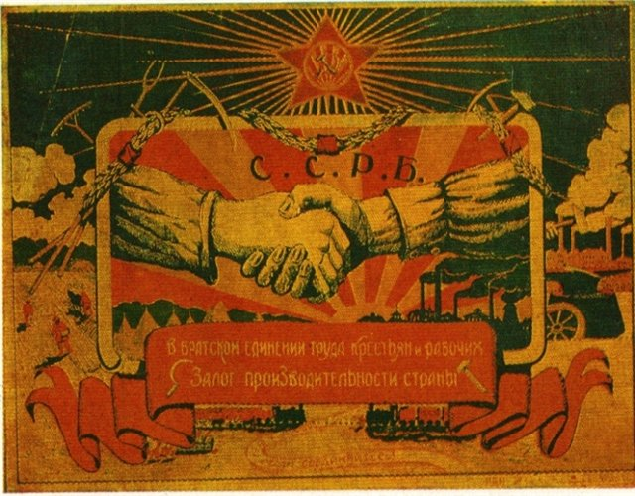
Источник 3. Образование ССРБ и ЛитБелССР

Вопросы
- С опорой на Декларацию определите в результате слияния каких государственных образований создана ЛитБел . 2 уровень
- Опираясь на плакат, укажите чьи интересы отражены в создании ССРБ Объясните свой ответ. 3 уровень
- Проанализируйте источник 3, укажите внешнеполитические причины создания ЛитБел 4 уровень
- Пользуясь карты и текста Декларации, покажите, что ЛитБел было буферным государством (5 уровень)

№  вопроса | Уровень усвоения учебного материала | Вид деятельности | Примерный ответ учащихся
1 | 2 уровень, нахождение информации, предъявленной в явном виде | Использование информации карты | Признать необходимым немедленное слияние Белорусской Советской республики с Литовской Советской республикой
2 | 3 уровень, нахождение информации, предъявленной в материале в неявном виде. | Извлечение информации из фрагмента исторического документа. | Советская Беларусь является государством рабочих и крестьян. О чём гласит надпись на плакате В братском единении крестьян и рабочих залог успешной производительности страны
3 | 4 уровень, установление связей между смысловыми единицами информации, представленной в разных знаковых системах | Соотнесение информации исторических документов | Литовская тариба и Белорусская рада, теснимые со всех сторон поднявшимся трудовым народом, выступают против рабочих и крестьян Белоруссии и Литвы единым контрреволюционным фронтом. Сознавая необходимость скорейшего разгрома белогвардейского белорусско-литовского правительства
4 | 5 уровень, оперирование программным учебным материалом, применение абочеески знаний, операций и приемов мыслительной деятельности в незнакомой ситуации | Использование приемов анализа, сравнения, обобщения, систематизации, классификации, оценки, установления причинно-следственных связей, формулирование выводов; использование исторических карт в качестве источника информации для решения учебно-познавательных задач | 2—3 февраля 1919 г. в Минске состоялся I Всебелорусский съезд Советов. На съезде было принято постановление «О признании независимости Социалистической Советской Республики Беларуси». Съезд определил территорию ССРБ в составе Минской и Гродненской губерний. На съезде была принята первая Конституция ССРБ. Съезд решил вопрос о создании Социалистической Советской Республики Литвы и Беларуси (Литбел) на территории Виленской, Минской, Гродненской и части Ковенской губерний с населением около 4 млн человек. Ее административным центром стала Вильна.  Территория Литбел служила в качестве пограничной зоны между Польшей и Советской Россией и являлась так называемым буферным государством, территория которого использовалась в целях недопущения разрешения конфликта между враждебными странами вооруженным путем.

